Monet selviävät mieltä järkyttäneestä kokemuksestaan läheisten tuella. Perheellä, ystävillä ja työtovereilla on tärkeä merkitys ihmisen selviämiselle. Läheisen itsemurhayri-tyksen tai itsemurhan jälkeen on saatavilla vertaistukea ja ammatillista apua. Apua tarjoavat kolmannen sektorin toimijat sekä sosiaali- ja terveydenhuolto. Seuraavassa on tietoa palveluista.
Varhaisen tuen palvelut:
Kriisipuhelin MIELI ry:n Kriisipuhelin päivystää 24 tuntia vuorokaudessa joka päivä numerossa 09 2525 0111. Voit soittaa nimettö-mästi ja luottamuksellisesti. Kriisipuhelinpäi-vystäjät ovat kriisityön ammattilaisia, alan opiskelijoita sekä vapaaehtoisia.
Kainuun Kriisikeskus tarjoaa tukea kriiseissä, jolloin omat selviytymiskeinot ja voimavarat eivät riitä. Kriisikeskukseen voit ottaa halutessasi yhteyttä nimettömänä. Apu on maksutonta. Ajanvaraukset arkisin 9-15 p: 044 7826030.

Surunauha ry on valtakunnallinen vertaistu-kijärjestö itsemurhan tehneiden läheisille.
Keskusteluapua arkisin 9-15 p: 044 751 9916, p: 040 545 8954. Surunauha ry on kehittänyt ilmaisen Lohtu-sovelluksen läheisen
itsemurhan kokeneille. https://surunauha.net/

Kainuun kriisiryhmät tarjoavat kriisiapua läheisille pääasiassa arkisin. Kriisiryhmien yhteystiedot saa mielenterveys ja päihdepäivystyksestä, oman paikkakunnan terveysasemaltasosiaalipäivystyksestä ja päivystyspoliklinikalta. https://hyvinvointialue.kainuu.fi/kriisiryhmien-yhteystiedot
Mielenterveystalo.fi kaikille avoin sivusto, josta löydät luotettavaa tietoa, omahoito-ohjelmia sekä oppaita. https://www.mielenterveystalo.fi/
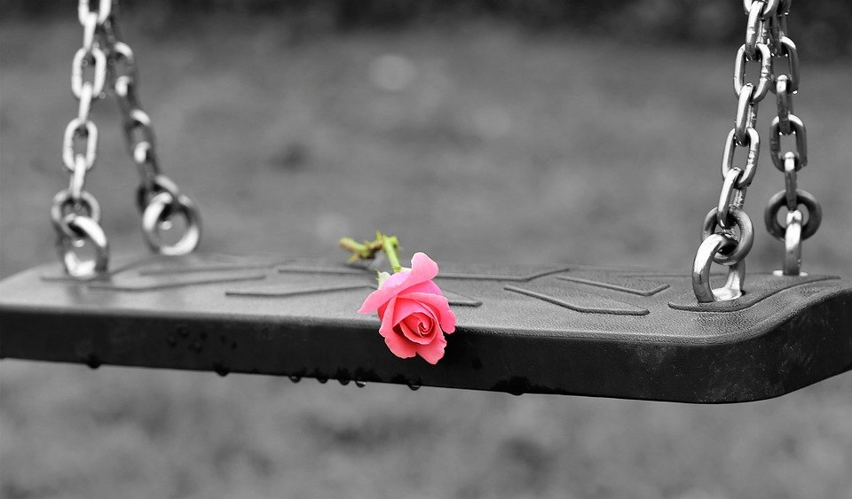
Nuoret Lesket ry on vertaistukiyhdistys työikäi-sille leskille ja leskiperheille. https://nuoretlesket.fi/
Huoma-Henkirikosten uhrien läheiset ry tar-joaa vertaistukea uhrin läheisille. https://www.huoma.fi/
Tukinet, löydät erilaisia chat-palveluita, joiden tarkoituksena on tukeminen ja auttaminen. Sekä yksilö- että ryhmächat-palveluita. https://tukinet.net/
Vertaislinja - tukea muistisairaiden läheisille
Vertaislinja-tukipuhelin tarjoaa kuuntelevan korvan omaishoitajan arjen tilanteisiin ma-la klo 17–20 puh. 0800 9 6000 (maksuton). Puheluihin vastaavat kokeneet ja koulutetut omaishoitajat.
https://www.muistiliitto.fi/fi/etusivu

Mikäli olossa esiintyy tai huomaat läheisessäsi huolestuttavia ja pitkittyneitä oireita, on syytä hakeutua/ohjata viimeistään kriisissä tukevien ammatillisten palveluiden piiriin.

Sosiaali- ja terveydenhuollon palvelut Kainuussa:
Kainuun hyvinvointialue mielenterveyden ja riippuvuuksien hoito aikuisille https://hyvinvointialue.kainuu.fi/mielenterveys-paihteet-ja-riippuvuudet
Kainuun hyvinvointialue mielenterveyden ja riippuvuuksien hoito lapsille ja nuorille https://hyvinvointialue.kainuu.fi/palvelut/lasten-ja-nuorten-mielenterveys-ja-paihdepalvelut

Kainuun hyvinvointialueen mielenterveys- ja päihdepäivystys (MIEPÄ) avoinna arkisin 8-20 ja vkl ja arkipyhinä 10–20. p: 044 790 0051
Kainuun hyvinvointialueen sosiaalipäivystys, avoinna 24/7 p: 044 7970 676
Kainuun keskussairaalan päivystys, avoinna 24/7 päivystysapu p: 116117
Omaisten tiedustelut päivystyksessä olevista potilaista numerosta p: 08 6156 2300.


Omista tunteistaan ja reaktioistaan on hyvä olla tietoinen. Seuraavaan on kuvattu
yleisimpiä mahdollisia reaktioita.

Kriisireaktiot tilanteen aikana ja heti sen jälkeen
- Aika tuntuu pysähtyvän.
- Olo on turta ja epätodellinen, tunteita ei välttämättä juuri ole.
- On vaikeaa ajatella selkeästi.
- Osalle ihmisistä tulee fyysisiä oireita, kuten huimausta, pahoinvointia, vapi-naa ja hikoilua. Syke ja hengitys voivat nopeutua.
- Sokkitilan jälkeiset reaktiot vaihtelevat muun muassa tapahtuman vakavuuden ja oman elämänhistorian mukaan.

Kriisireaktiot päivien ja viikkojen kuluttua mieltä järkyttävästä tapahtuneesta voivat olla:
- Surua ja vihaa
- Syyllisyyttä omasta selviytymisestä ja muiden menetyksistä
- Pelkoa tapahtuman toistumisesta
- Kyvyttömyyttä tehdä päätöksiä ja suunnitella arkea
- Ulkopuolisuuden tunnetta ja vaikeuksia kertoa tuntemuksistaan muille
- Fyysisiä oireita, kuten kipuja, ruoka-haluttomuutta ja univaikeuksia.
Kun järkyttävästä tilanteesta on kulunut viikkoja ja kuukausia, useimmat alkavat hyväksyä elämässään tapahtuneet muutokset ja sopeutua niihin. Pelko, viha, ahdistus, ärtyneisyys, suru ja toivottomuus ovat kuitenkin normaaleja tunteita.
Stressireaktioita voivat olla esimerkiksi:
- Yliaktiivisuus, jatkuva puuhailu
- Passiivisuus ja eristäytyminen muista
- Korostunut valppaus ja ylisuojeleva suhtautuminen läheisiin
- Ruokahalun ja unirytmin muutokset
- Nukahtaminen ja nukkuminen ovat vaikeaa, arkirutiinit eivät suju
- Keskittyminen vaikeutuu
- Ihminen kärsii fyysisistä oireista, joille ei löydy selitystä (esimerkiksi toistu-vasta päänsärystä ja vatsaoireista)
- Ihminen eristäytyy muista ja kokee yksinäisyyttä
- Ihminen käyttää liikaa alkoholia tai lääkkeitä
- Mielessä pyörivät itsemurha-ajatukset.
Tukea ja palveluita läheisille ja omaisille läheisen itsemurhayrityksen tai itsemurhan jälkeen

Läheisen itsemurhayritys tai itsemurha on kriisi, johon jokainen reagoi yksilöllisesti, yleisten kriisireaktioiden tunnistaminen auttaa ymmärtämään omia tuntemuksia tai toisen ihmisen käyttäytymistä järkyttävän tapahtuman jälkeen. On myös hyvä muistaa, että reagoiminen on luonnollista ja normaalia.

Psyykkinen sokkitila on mielen keino suojautua tapahtuneelta ja keskittää ihmisen voimavarat selviytymiseen ja toimintaan.

